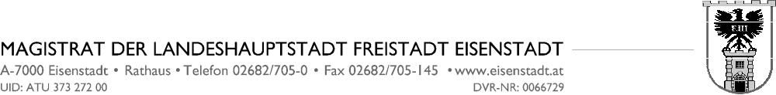
Zahl Sachbearbeiter DW
DI Leinner 300
Eisenstadt, am 11.10.2005

Stadt-Land-Bus-Eisenstadt

Herr Arch. Dipl.Ing. Norbert Erlach ist Auftragnehmer der Stadt Eisenstadt und Sieger des städtebaulichen Wettbewerbes „Kirchäcker“. Im Rahmen der Arbeitsgruppe „Bahnhof-Eisenstadt, Entwicklungschancen hat er Kontakt zu Professor Michael Grütz, Fachhochschule Konstanz (D) aufgenommen.

Dessen Studenten haben zwischenzeitlich eine theoretische Studie über die Planung eines Busnetzes erstellt und würden gerne eine praxisbezogene Arbeit über Eisenstadt leisten.

Vorstellung der Studie durch die Studenten und Diskussion am 14.10.2005, 11.00 Uhr, im Rathaus Eisenstadt, 3. Stock, Gemeinderatssaal.

Zu dieser Präsentation möchten wir Sie gerne einladen.

Mit freundlichen Grüßen

Baudirektor
DI. Wolfgang Leinner

Ergeht an:
Herrn Gemeinderat Mag. Josef Mayer, jo.mayer@bkf.at
Herrn Ing. Gerhard Selucky, gerhard.selucky@eisenstadt.bgld.gv.at
Herrn DI Christian Grubits, grubits@aon.at
Herrn Arch DI Norbert Erlach, architekt@erlach.at
Herrn Helmut Hauser, ÖBB, helmut.hauser@pv.oebb.at
Herrn Wolfgang Forsthuber, Postbus, wolfgang.forsthuber@postbus.at

Programm der Exkursion WI8, ABSF, WS 05/06

Do 13.10.

10:00 Treffpunkt Wienzeile 37, Atelier Architekt Erlach.
Präsentation Arbeitsumgebung „Städteplanung“, Erlach und Mitarbeiter

12:00 Freier Rundgang am Naschmarkt samt eigenständiger "Suche" nach einem Imbiss

12:40 Abmarsch vom Naschmarkt

13:00
Treffen im Institut für Örtliche Raumplanung.
Vorstellung des Instituts durch Dipl.Ing. Hans-Peter Walchhofer
Anm.:
Prof. Hierzegger und die anderen Institutsmitglieder des IFÖR sind zu einer mehrtägigen Veranstaltung in Kärnten, Walchhofer fährt am Abend nach

Kurzpräsentation des Instituts für Verkehrssystemplanung

14:00 Präsentation der Fallstudie „Projekt 1“, (Eisenstadt, Kirchhang), Walchhofer, Erlach
15:00 Teilnahme an der LV Entwurfsübung "Studio Städtebau"

Fr 14.10.

09:00 Abfahrt in Wien nach Eisenstadt

10:00 Besichtigung der örtlichen Gegebenheiten in Eisenstadt: Domplatz und Bahnhof, Ringstraße

11:00 Präsentation der Studienarbeiten im Sitzungssaal des Rathauses von Eisenstadt
(siehe Einladung des Baudirektors)

12:30 Einladung zu einem kleinen Imbiss im Rathaus

14:00 Kurzbesuch der Fachhochschule Eisenstadt ("FH Burgenland"), Frau Mag. Birgit Schmidt

15:00 Kurzbesuch im Technologiezentrum Eisenstadt ("TZE"), Firmenvertreter der ansässigen
Unternehmen (hp, sun,Mc Kinsey)

ca.
16:30 Ende des offiziellen Programms

gemeinsame Fahrt zum Neusiedler See (wetterabhängig...) und danach Heurigenbesuch.

Gez. Grütz

